Описание возможных переходов между различными состояниями информатизации для школ регионов проекта ИСО

В ходе реализации программы информатизации ОУ состояние дел в школе будет меняться: увеличиваться количество ИКТ-компетентных педагогов, внедряться новые технологии, расти объёмы ЦОР и т.д. Мы исходим из того, что в подавляющем большинстве случаев эти изменения будут носить позитивный характер.. Следовательно, за время выполнения проекта ИСО в ряде школ регионов произойдет качественное изменение состояния информатизации, т.е. некоторые школы переместятся из одной типичной группы школ в другую с обобщенными параметрами (факторами) эквивалентными её новому состоянию.
Независимо от конкретной траектории перемещения школ от одной группы к другой, общей целью движения любой школы должно быть стремление достичь уровня группы школ, работающих в ИКТ-насыщенной среде (кластер №9, который имеет наиболее высокий уровень информатизации для базовой выборки). Т.е. состояния, дающего максимальные возможности современной учебной работы: педколлективу, администрации и, главное, учащимся. По всей видимости, достижение этого уровня не может быть совершено «за один шаг», для каждой школы это будет последовательное, эволюционное движение по индивидуальной траектории от группы к группе.
На диаграммах (рис. 1 и 2) и в таблице №1 представлены все возможных переходы между кластерами, которые могут дать позитивные количественные и качественные изменения за год – полтора. Многообразие переходов позволяет учесть особенности, присущие каждому ОУ и задачи ближайшего развития, которые школа может решить за этот период. При работе школьной команды в предложенных направлениях уровень информатизации будет повышаться, и школа сможет переместиться по формальным и фактическим признакам в типичную группу (кластер) более высокого уровня.
Таблица 1 Возможные переходы между типичными группами школ(кластерами)
№ п/п | Переходы | № п/п | Переходы
1 | 3-4  4 | 13 | 2-5
2 | 3-1 | 14 | 2-6  10
3 | 3-2 | 15 | 10-6
4 | 3-10 | 16 | 10-12
5 | 4-1 | 17 | 10-11
6 | 4-2  2 | 18 | 7-8
7 | 4-10 | 19 | 7-9
8 | 4-7 | 20 | 5-9
9 | 4-5 | 21 | 6-9
10 | 1-2 | 22 | 12-9
11 | 1-7  3 | 23 | 8-9
12 | 2-7 | 24 | 11-9

Рис. 1. Упрощенная диаграмма всех возможных переходов
1
2
4
10
5
7
6
8
11
12
9
3

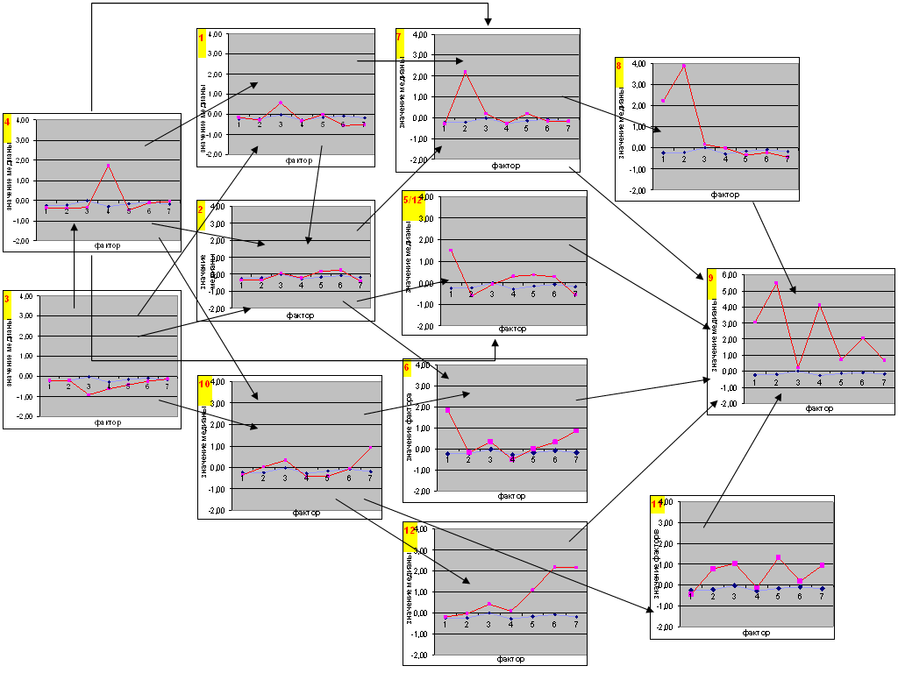

Рис.2 Расширенная диаграмма всех возможных переходов школы между различными состояниями информатизации:. Каждая типичная группа школ представлена на диаграмме с помощью кластерного профиля.

Вполне вероятны и некоторые негативные изменения, в первую очередь, из-за компромиссного выбора между приоритетами развития или вследствие каких-либо непреодолимых причин. Но такие случаи не должны иметь массового характера.
Подробные диаграммы приведены в Приложении 1 и 2

